***Конспект НОД в старшей группе «Профессия Пожарный»***

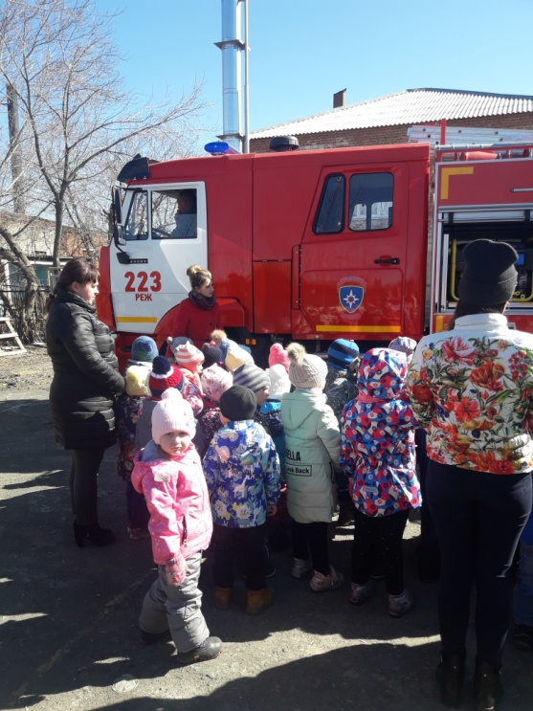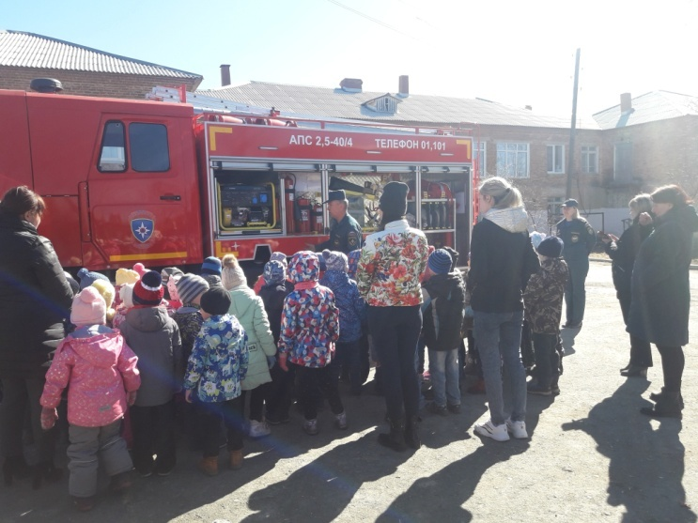

**Цели  
Образовательные:**  
Познакомить с профессией пожарного  
• расширять и конкретизировать представления о профессии пожарного  
• закреплять в речи существительное с обобщающим значением “профессии”  
**Развивающие:**  
• развивать познавательные интересы;  
• совершенствовать грамматический строй речи (упражнять в образовании прилагательных от существительных, согласование числительных с существительными);  
• совершенствовать навыки построения простого и сложного предложения;  
• развивать речевую активность, диалогическую речи (посредством ответов на вопросы);  
• развивать устную связную речь (через построение грамматически верной фразы и предложения).  
**Коррекционные:**• уточнять и расширять словарный запас слов по данной теме, совершенствовать навыки речевого общения;  
• корригировать слуховое внимание, память, мышление.  
**Воспитательные:**• сформировать сплочение детского коллектива, повысить уровень игрового взаимодействия между детьми;  
• воспитывать мотивацию к обучению, эмоциональные чувства.  
**Оборудование:**• предметные картинки по профессии пожарного;  
• предметы для организационного момента.  
  
**Предварительная работа:**• Рассматривание картинок с изображением профессий, составление описательных рассказов по теме.  
• Чтение художественной литературы С. Михалкова «Дядя Степа».  
• Проведение дидактических игр «Кому что?», «Что лишнее?» «Угадай по описанию», сюжетно ролевые игры, настольно печатные игры.

**Ход занятия.**

1. Организационный момент.  
С незапамятных времен научился человек добывать огонь. Люди превратили языки горячего пламени в своих друзей и помощников. «Огонь-это тепло, свет, пища, защита от врагов. Человек обожествлял его, слагая о нем мифы и песни».  
Но представьте себе, что огонь вырвался из-под власти человека. Он взвивается, раздувается порывом ветра, словно огненный Змей Горыныч, из раскрытой пасти которого сыплются горячие искры. Они поджигают все на своем пути, уничтожают леса, жилища людей, скот.  
Игра: «ОГОНЬ. Друг или враг?»  
1. Огонь в лампочке  
2. Огонь зажег штору  
3. Огонь помогает готовить обед  
4. Огонь зажег в лесу дерево  
5. Огонь костра обжег коту нос  
6. Огонь костра обогрел путника  
  
2. Работа с наглядностью.  
Звучит сирена пожарной машины.  
Воспитатель: Детям предлагают рассмотреть пожарную машину. Обращает внимание на цвет машины, ее оборудование. Уточняет, для чего в работе пожарного нужна лестница, прожектор, пожарный шланг.  
В распоряжении пожарных специально оснащенные пожарные машины. Они ярко-красного цвета со складной лестницей на крыше. Когда они мчатся по улицам, то все другие машины уступают им дорогу, заслышав громкий звук пожарной сирены. В каждой машине – бригада пожарных.  
  
3. Основная часть  
Воспитатель: В мире существует множество различных профессий. Каждый человек выбирает одну профессию, которой он посвятит всю свою жизнь. Сегодня на занятии мы с вами познакомимся с профессией пожарный.  
Мчится кран со стрелой  
На большой машине,  
Чтоб смогла пожар любой  
Погасить дружина.  
Демонстрируется картинка с изображением пожарника в спецодежде.  
С силой бушующего огня очень трудно справиться! Но есть люди, чья профессия – побеждать огонь, спасая людей, попавших в беду. Они бесстрашны, сильны, тренированны, самоотверженны.  
Пожарные носят специальную одежду, защищающую их от огня и дыма. На голове у них стальная каска, штаны и куртка сшиты из толстого брезента, на ногах – прочные и удобные сапоги. Ведь пожарный бесстрашно идет в огонь!  
Пожарные заливают бушующее пламя водой из специальных шлангов. Их называют «рукавами». Воду в шланги накачивает насос, который находится на пожарной машине.  
Кроме того, пожар тушат специальной пеной, содержащейся в огнетушителях.

4. Работа над стихотворением.  
Воспитатель читает отрывок из стихотворения С. Михалкова «Дядя Степа».

Что за дым над головой?  
Что за гром по мостовой?  
Дом пылает за углом,  
Сто зевак стоят кругом.  
Ставит лестницы команда,  
От огня спасает дом.  
Весь чердак уже в огне,  
Бьются голуби в окне.  
  
На дворе в толпе ребят  
Дяде Стёпе говорят:  
– Неужели вместе с домом  
Наши голуби сгорят?  
  
Дядя Стёпа с тротуара  
Достает до чердака.  
Сквозь огонь и дым пожара  
Тянется его рука.  
  
Он окошко открывает.  
Из окошка вылетают  
Восемнадцать голубей,  
А за ними – воробей.  
  
Все Степану благодарны:  
Спас он птиц, и потому  
Стать немедленно пожарным  
Все советуют ему.

Вопросы:  
Что пылает за углом? (Дом)  
Что ставит команда? (Лестницы)  
Для чего команда пожарников ставит лестницы? (Чтобы достать до крыши дома).  
Кого спас дядя Степа? (Голубей).  
Почему дяде Степе советуют стать пожарником? (Потому что он сильный, смелый, решительный).  
Как вы думаете от чего загорелся дом?  
  
Воспитатель говорит о последствиях, которые происходят, если дети играют со спичками, или если люди забывают отключить электроприборы, выключить газ и т.д.).

• Не играй, дружок, со спичкой!  
Помни ты, она мала,  
Но от спички - невелички  
Может дом сгореть дотла.  
• Во избежанье всяких бед  
Огню на елку хода нет!  
• Что б он не стал тебе врагом  
Будь осторожен с утюгом.  
Кто не выключит утюг  
Подпалит тот все вокруг.  
• Не играй с электроплиткою.  
Спрыгнет с плитки пламя прыткое!  
С газом будь осторожен,  
От газа пожар возможен!  
• Не суши белье над газом.  
Все сгорит единым разом!  
Будешь плакать и рыдать,  
Но пожара не унять!  
• Хочешь ты салют устроить?  
Хорошо, не станем спорить,  
Только, чтоб не пострадать  
Нужно в помощь взрослых звать!  
• Знай, любые провода  
Повреждённые – беда!  
Ведь они опасны слишком –  
Замыкание как вспышка!  
Дать друзьям такой совет  
Просто каждый может:  
Уходя тушите свет,  
И приборы тоже!  
• Если имущество хочешь сберечь,  
Не уходи, когда топится печь!  
Когда без присмотра оставлена печь –  
Один уголек может дом ваш поджечь.  
• Чтобы лес, зеленый дом,  
Не пылал нигде огнём,  
Разводить костер не смей  
Береги всегда зверей.  
• Возле дома и сарая,  
Разжигать огонь не смей!  
Может быть беда большая,  
Для построек и людей.

5. Словарная работа.  
Дидактическая игра «Кто лучше знает?»  
Дети должны отобрать те картинки, с помощью которых можно потушить пожар, и назвать их. Это – огнетушитель, лестница, пожарный шланг, ведро, песок, лопата.  
  
6. Закрепление.  
Придумать короткий рассказ, почему нельзя играть с огнем, по серии сюжетных картинок:  
1. Дети играют со спичками;  
2. Они находятся в горящем доме;  
3. Детей спасают пожарники.  
  
На машине ярко-красной  
Мчимся мы вперед.  
Труд тяжелый и опасный  
Нас, пожарных, ждет.  
Вой пронзительной сирены  
Может оглушить,  
Будем и водой, и пеной  
Мы пожар тушить.  
И в беду попавшим людям  
Сможем мы помочь,  
С пламенем бороться будем  
Мы и день, и ночь!  
  
Профессий много на Земле,  
Но выбирай, любя.  
Решай мой друг, кем быть тебе,  
Ведь, каждая из них важна.  
7. Итог занятия  
- Вам понравился рассказ о работе пожарных?  
- Что больше всего вам понравилось?  
Покажите смайликами какой огонь нам друг, а какой враг.